Правила поведения в лесу
Лес таит в себе массу загадок. Живая природа манит человека, но она может быть не только дружелюбной, но и опасной. Именно поэтому так важно перед походом соблюдать правила поведения в лесу.
- Подробная памятка безопасного поведения в лесу для школьников
- 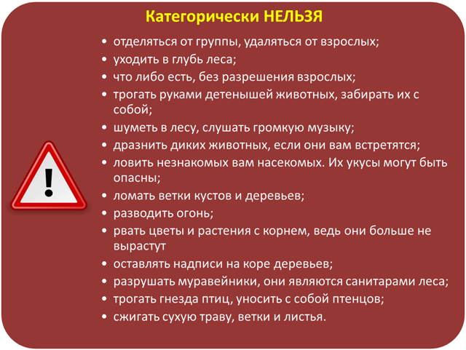
- 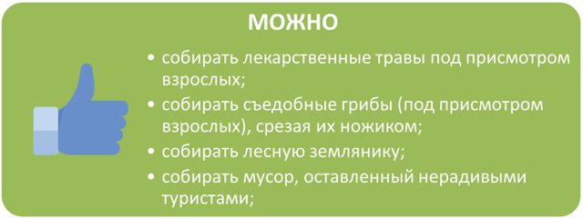
Поход в лес для детей это не просто радостное, увлекательное приключение. Это те самые моменты, которые остаются в памяти навсегда.

Организовываем поход правильно

Безопасность в лесу зависит не только от правил поведения, но и от организации похода.

1) Выбор места

Никаких «неизведанных троп», место похода должно быть безопасным. Не стоит заходить в глубь леса, даже если вы хорошо знаете эти места. Дикая природа – непредсказуема.

2) Время похода.

Выбирайте первую половину дня для похода в лес. Не забывайте, что в лесу темнеет раньше, чем в городе. Наступившие сумерки могут мешать вам сориентироваться.

3) Провизия.

Отправляясь в поход в лес, позаботьтесь о перекусе. Никакого сырого мяса – разводить костер в лесной зоне – запрещено и опасно. Пусть это будет хлеб, салаты, консервы, колбасы и сыры. Не забывайте о питьевой воде. Ее должно быть достаточно, равно, как и еды.

4) Защита от насекомых.
Все знают, что в лесу всякого рода жучков и комаров гораздо больше, чем в городе. Поэтому в рюкзаке должны быть мази, спреи от насекомых, а на голове косынки, панамки и кепки.
Помимо этого, у вас должны быть под рукой все необходимые предметы:
- Нож;
- Спички;
- Компас;
- Телефон с полной зарядкой и портативный аккумулятор, если есть;
- Фонарик;
- Аптечка для оказания первой помощи.
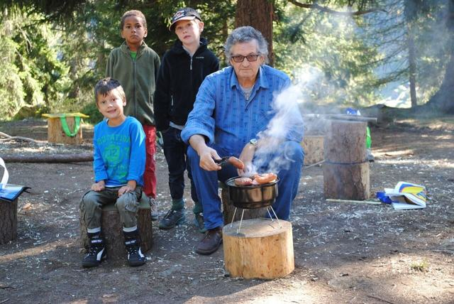

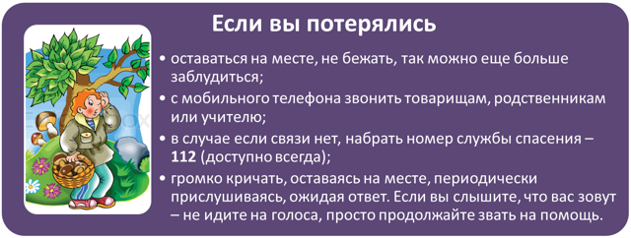

Лес – волшебный, манящий и доброжелательный. Чтобы ваше знакомство прошло с пользой и позитивом – помни о правилах поведения, нарушать которые категорически НЕЛЬЗЯ.

Как вести себя в лесу (правила поведения)

Чтобы общение с природой оставило только хорошие воспоминания, рассмотрим основные правила, помогающие избежать опасных непредвиденных ситуаций:
- не ходите в лес одни, только со взрослыми;
- возьмите с собой телефон для связи с родственниками;
- вернуться из леса нужно до наступления темноты;
- не уходите вглубь леса;
- не стоит въезжать в лес на транспорте, это вредит растительности;
- запрещено разжигать костер без взрослых, ведь огонь опасен, как для человека, так и для обитателей леса, очень трудно остановить его распространение;
- не сжигайте высохшую траву или листья;
- не бросайте мусор, нельзя загрязнять природу, это дом для зверей и птиц;
- не бейте стекло, поранитесь сами и нанесете вред обитателям леса;
- нельзя шуметь в лесу: кричать, слушать громкую музыку, такое поведение вызывает беспокойство у лесных жителей;
- не обижайте диких животных, они опасны в разъяренном состоянии, если появилась опасность нападения, не показывайте страх и не стойте спиной, лучше потихоньку постоять и подождать, когда животное уйдет;
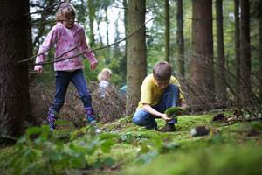
- не следует забирать детенышей животных, они могут быть переносчиками очень опасных заболеваний;
- не трогайте гнезда птиц, птенцов, яйца, ведь птицы могут оказаться в опасности, вы можете привлечь внимание хищников, также никогда не уносите с собой птенцов, они не смогут выжить в неволе;
- не разрушайте муравейники, муравьи – это санитары леса, своей работой они приносят огромную пользу;
- не ловите шмелей, бабочек, стрекоз, божьих коровок, они опыляют растения и уничтожают вредителей, погубив их, вы поставите под угрозу природу;
- не вылавливайте лягушек и головастиков;
- не убивайте пауков, не рвите паутину;
- ходите в лесу только по тропинкам, не вытаптывайте растительность и почву, ведь могут пострадать травы и многие насекомые;
- не ломайте ветки кустарников и деревьев, не делайте памятных надписей на них, не отрывайте кору, не собирайте сок с берез (если не имеете нужных навыков), берегите их, не наносите вред;
- не срывайте цветы, тем более с корнем, ведь они не вырастут снова, среди них могут быть редкие, занесенные в Красную книгу, лесные цветы должны радовать своей красотой, а не вянуть в букетах;
- разрешается сбор знакомых лекарственных трав, ягод, орехов, если в лесу их много;
- никогда не пробуйте на вкус незнакомые ягоды, растения и грибы, велика вероятность, что они ядовиты;
- собирать съедобные грибы можно только под присмотром взрослых, ни в коем случае не вырывая их, пользуйтесь ножичком, чтобы не повредить грибницу;
- не топчите несъедобные грибы, ведь они являются едой для животных. Помните, правильное поведение в лесу – залог вашей безопасности.

Эти правила помогут вам сохранить жизнь и здоровье.

Правила поведения при пожаре в лесу
При возникновении пожара в лесу необходимо принять меры по его ликвидации.
Если пожар только начинается, и вы в силах потушить его, сделайте это самостоятельно:
- Залейте костёр водой.
- Затушите с помощью плотной ткани, перекрыв допуск кислорода к пламени.
- Закидайте место возгорания песком или землёй.
Важно! Если справиться с пламенем самостоятельно не удаётся, немедленно покиньте лес, помогите выбраться оттуда другим людям.
Немедленно вызовите пожарных, сообщив точные координаты. Чёткие своевременные действия помогут спасти жизни людей, животных, сохранят лес полностью или частично.
Опасность для человека при пожаре создают факторы, обусловленные горением:
- Углекислый газ, при высокой концентрации которого человек потеряет сознание. Возможен летальный исход.
- Отсутствие видимости из-за густого дыма.
- Пламя, искры.
- Тепловое излучение.
Если вы находитесь вблизи леса, где пылает пожар, не пытайтесь потушить его самостоятельно. Потерявшись в густом дыму, вы рискуете сгореть или задохнуться газом. Вызовите бригаду пожарных.

ПРИСЛУШАЙСЯ!
Вспомни, где и как ты ходил, прислушайся, не доносятся ли звуки, свидетельствующие о близости людей. Знай, что в тишине (особенно в вечернее время) слышимость различных звуков такова:
- движение автомашины по шоссе 1 – 2 км;
- движение автомашины по грунтовой дороге 1 км;
- ружейный выстрел 2 – 4 км;
- разговор – 250 м;
- громкий крик 1 – 1,5 км.
Не торопись идти на звук. Необходимо несколько раз проверить его направление. Звук лучше слышен на горках, когда стихнет ветер.
Вам могут встретиться линейные ориентиры: просеки, тропы, лесные дороги. Особенно удобны для движения квартальные просеки. Они проходят строго с севера на юг и с запада на восток. Искать вас будут в первую очередь на просеках и тропах, поэтому не сходите с них в лесной массив.
В большинстве районов нашей республики уже давно ведется или велась лесозаготовка. Древесину с делянок вывозят, как правило, тяжелые гусеничные трактора, след от которых долго заметен на лесном покрове.
Обращайте внимание и на пни – если имеются характерные следы спила, значит где-то рядом есть след техники, вывозившей поваленный лес. Эти следы приведут к лесовозной дороге, а значит – к людям. Выйдя в лесу на ручей, небольшую речку – иди вниз по течению, вода приведет тебя к людям.

БУДЬ СЛЫШЕН И ВИДЕН
Чтобы подать о себе знак, повтори свои действия трижды. Например, дай три продолжительных свистка или окликни три раза. Через какое-то время сделай это еще раз. Не кричи слишком громко и часто. Нет смысла тратить на это силы.
А потом есть опасность, что от постоянного крика сорвешь голос, и не сможешь подать искателям звуковой сигнал даже тогда, когда они будут проходить близко от тебя. Подавать звуковые сигналы, кстати, можно и ударами палки о деревья, звук от них далеко расходится по лесу. Ясно, что поисковики сию минуту не появятся, поэтому сделай себя видимым.
Прежде всего, найди открытое место, лучше на возвышении. Полезно на ближайшей же полянке выложить три больших (метра три) креста из еловых веток и сучьев. Если у тебя есть спички, можно разжечь три костра.

СОХРАНЯЙ ТЕПЛО
Если ты сделал себя видимым, то разумно соорудить для себя шалаш, где в качестве строительного материала сгодятся еловые ветки и мох. В августе ночи холодные, поэтому для сохранения тепла можно разжечь костер. Неплохо, если ты знаком с лесными растениями, которые можно использовать как пищу.

Запомни: Тебя обязательно будут искать, но спасение во многом зависит от твоего грамотного поведения в лесу!

Как уберечься от укусов клещей?
- Находясь в лесу, где можно встретить клещей, защищайте себя от заползания их под одежду и присасывания к телу.
- При отсутствии специальной одежды необходимо одеваться таким образом, чтобы облегчить быстрый осмотр для обнаружения клещей: носить однотонную и светлую одежду; лучше надеть спортивную куртку на молнии с манжетами на рукавах, рубашку заправить в брюки, брюки – в носки или сапоги, голову повязать платком или надеть плотно прилегающую шапочку; ворот рубашки и брюки должны не иметь застежки или иметь плотную застежку, под которую не может проползти клещ;
- Находясь в лесу, проводите само- и взаимоосмотры не реже 1 раза в 2 часа, поверхностные осмотры следует проводить каждые 10–15 минут.
- На опасной территории нельзя садиться или ложиться на траву.
- Стоянки и ночёвки в лесу предпочтительно устраивать на участках, лишённых травяной растительности. Перед ночёвкой следует тщательно осмотреть одежду, тело, волосы.
- Не заносите в помещения свежесорванные травы, ветки, на которых могут находиться клещи.
- Осматривайте собак и других животных после прогулок для удаления с них прицепившихся и присосавшихся клещей.
- Если планируете на следующий год поездку в район, где регистрировались случаи клещевого энцефалита, обратитесь в лечебное учреждение по месту жительства для проведения вакцинации.

Если клещ присосался
- если вы обнаружили на коже присосавшегося клеща (в особенности, если пострадавший – ребенок!), лучше обратиться за медицинской помощью, например, в травмпункт. В случае, если медицинская помощь недоступна (ближайшее медицинское учреждение находится очень далеко), можно попытаться удалить клеща самостоятельно, стараясь не оторвать погруженный в кожу хоботок. Захватите клеща пинцетом или петлёй из плотной нити как можно ближе к его ротовому аппарату и, покачивая из стороны в сторону, стараясь не сдавливать, чтобы не выдавить в ранку его содержимое, извлеките его из кожного покрова.
- не следует пытаться проколоть клеща, капать на него спиртом, травить керосином и поджигать – при этом он выпустит в кожу заразную жидкость;
- место укуса продезинфицируйте любым пригодным для этих целей средством (70-процентный спирт, 5-процентный йод и др.).
- если клещ укусил ребенка, необходимо обязательно обратиться в медицинское учреждение – независимо от того, сумели вы самостоятельно справиться с его удалением или нет;
- в случае отрыва головки или хоботка (случайно или во время удаления) на коже остаётся чёрная точка, которую необходимо обработать 5-процентным йодом.
- после извлечения насекомого тщательно вымойте руки с мылом.
- клеща поместить в ёмкость с увлажнённой водой салфеткой, закрыть крышкой, препятствующей выползанию клеща. По возможности живым доставить на исследование в течение не более 2 суток.
По результатам исследования клеща вам будут даны рекомендации по профилактике заболевания.
Как правильно развести костер

- Правильно выберите место для костра:
- на поляне, вдали от деревьев;
- лучшее место на песчаной или галечной косе реки, озера;
- не разводите костер вблизи деревьев, массивов хлеба, деревянных домов и построек;
- опасность представляют старые пни и валежник.
- Окопайте место вокруг костра или обложите его камнями.
- При разведении костра нельзя пользоваться сухими горючим, это опасно.
- В костер не кидайте очень сухие ветки, хвою, бумагу, бересту и т.д., вспыхнувший высоко при этом огонь может переметнуться при сильном ветре на вашу одежду, волосы.
- Не делайте костер очень высоким, он может стать причиной лесного пожара, особенно в ветреную жаркую погоду.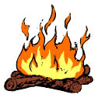
- Не забудьте обязательно потушить костер, когда уходите из леса. Для этого залейте костер водой, если ее нет, то закидайте костровище землей, песком или просто затопчите.
- Помните, при повторном разведении костра не следует делать новое костровище, это губит почву.
- Заметив небольшой пожар от костра, надо постараться потушить его, сообщить взрослым и позвонить в пожарную часть по телефону 101.

Напоминаем: при возникновении любой чрезвычайной ситуации необходимо срочно вызвать службу спасения по телефону 101.

С мобильного телефона следует сообщить о случившемся и обратиться за помощью по номеру 112

Берегите себя!

